Laccadive Mappilla van Indië(9 mil)  HET U GEWEET? Hulle woon in die Lakshadweep Eilande net suidwes van Indië. Hulle het gemigreer van die Kerala kus af. Hul het as Hindoes daarheen gegaan, maar later na Islam gedraai. Die Laccadive Mappilla se ekonomie is gebou op die klapperbome wat die eilande oordek. Die klappers voorsien klapperhaar waarvan toue en matte gemaak word & klapper wat gedroog word. Elke eiland het verskeie moskees & een of twee skole vir godsdienstige opleiding. Die regering het pogings aangewend om hoër & laerskole vir dogters tot stand te bring. Hul huwelike is monogaam ten spyte daarvan dat Islam mans toelaat om tot 4 vrouens te hê. ‘n Man het min outoriteit oor sy kinders. Egskeiding is maklik en algemeen; meer as die helfte van hul huwelike eindig in egskeiding. Hul behoort tot die Shafite Skool van die Sunni vertakking van Islam. Elke kind moet die Koran, ten minste een maal, in Arabies deurlees, maar die betekenis word nie aan hul verduidelik nie. | 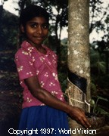  Geneem uit Joshua Project
Bid asb. :  - Bid vir ‘n deurbraak in die lewens van die Laccadive Mappilla.  - Vir die effektiwiteit van die Jesus Film onder hierdie mense  - Dat die Heilige Gees ‘n honger, vir Jesus in die harte van die Laccadive Mappilla volk, sal wakker maak & dat baie na Jesus sal draai.  “Vertel die nasies van sy mag, al die volke van sy magtige dade.” (Ps 96:3) |   PATRYS  083 973 4011

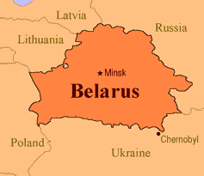  Lohar van Indië (9,5 mil)  HET U GEWEET? Die Lohar is nomadiese smede wat rondtrek om hul ware te verkoop. Hulle is afstammelinge van die wapenmakers, ‘n hoë kaste van die Mewar koninkryk in Indië. Ongelukkig het hul verarm na die ineenstorting van die koninkryk in 1568. Die Lohar se lewens is moeilik alhoewel hul hard werk. Dit is gedeeltelik omdat meeste mense verkies om goedere van winkels & fabrieke te koop, ipv handgemaakte items. Baie kan nie lees of skryf nie, agv hul nomadiese lewenstyl & omdat hul as “untouchables” beskou en verafsku word. Nomades word getipeer as diewe & korrupte sigeuners. Hul is meestal Hindoes. Vir hulle beteken verlossing, die ontsnapping uit die eindelose siklus van dood & reinkarnasie. Hulle het besigheid nodig om kos vir hul families te kan gee asook die Here se genesende aanraking. | 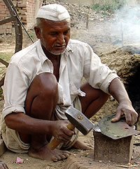  Geneem uit Joshua Project
Bid asb. :  - Vir hul beroepe; dat hulle besighede suksesvol sal vermeerder, of dat hul gevestig sal raak & dat hul die nodige skool-opleiding sal kry.  - Dat meer oudio & visuele middele in hulle taal gemaak sal word, omdat baie min van hulle kan lees.  - Dat hulle oop sal wees vir die Here & sy liefde.  “Soos waters die seebodem bedek, so sal die magtige teenwoordigheid van die Here oral op die aarde geken word.” (Hab 2:14) | PATRYS  083 973 4011

Mahar van Indië (9,5 mil)  HET U GEWEET? Die Mahar volk is histories deel van die “Untouchable” kaste, die laagste kaste in die sosiale sisteem. Dit veroorsaak dat hul geweldige diskriminasie & wetlike beperkinge moet trotseer, soos wanneer hulle in die stad mag wees, of hulle toegelaat word om op die grond te spoeg, & hoe hard hulle toegelaat word om te praat. Om en by die jaar 1900 het hul begin veg vir hul regte & dit het veroorsaak dat, in 1956, sowat 500 000 Mahar hul tot Boeddhisme bekeer het. Dié wat na Boeddhisme gedraai het, word nie geassosieer met die Mahar volk nie. Hul word dikwels in laaggeskoolde arbeid in diens geneem, soos bv messelaars, spoorwegwerkers/vragmotor bestuurders. In plattelandse gebiede boer party van hulle. Die Mahar volk is hoofsaaklik Hindoes. Daar is ‘n handtjie vol Moslems & ‘n handjie vol Christene. Christen Mahar staar erger vervolging & diskriminasie in die gesig as wat hul vroeër as Hindoes ervaar het. | 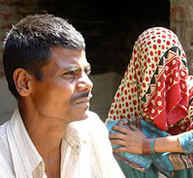  Geneem uit Joshua Project
Bid asb. :  - Dat die Here ‘n herstel proses onder die Mahar aan die gang sal sit, beide sosiaal & ekonomies.  - Dat die Here ‘n vooruitstrewende kerk onder die Mahar tot stand sal laat kom & aan die huidige Christene die krag sal gee om vas te staan & aan te hou om te evangeliseer.  - Dat die Heilige Gees die harte van die Mahar sal sag maak om ontvanklik vir die Evangelie te wees.  “….sodat volke u vir altyd prys.” (Ps 45:18) | PATRYS  083 973 4011

Jawa Banyumasan van Indonesië (9,2 mil)  HET U GEWEET? Die meeste Jawa Banyumasan maak hul bestaan uit boerdery. In vergelyking met ander Indonesiese volksgroepe is hul redelik gevorderd in hierdie veld. Buiten dat hul baie vrugbare grond het, benut hul die grond goed, selfs nou meer as ooit vandat hul moderne gereedskap het. Die industriële sektor ondervind ook vinnige groei. Buiten swaar industrieë, groei klein industrieë ook goed. Die grootste aantal Jawa Banyumasan is Moslems, maar 80% is nominale Moslems (abangan). Die ander 20% is ernstige Moslems (santri) wat die Islamitiese leringe streng volg & wat getrou aanbid. Party volg ook animistiese gelowe & glo dat daar geeste is wat van die onsigbare wêreld af kom. Plekke wat dikwels as heilig beskou word is grafte, berge, grotte en seë. Hulle hou dikwels seremoniële maaltye of rituele feeste, wat die gebruik van mantras & offers aan die geeste insluit, Die doel hiervan is om hul areas teen onheil te beskerm. | 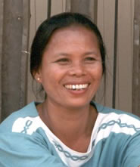  Geneem uit Joshua Project
Bid asb. :  - Dat Christen ingenieurs hierdie mense sal help om meer damme te bou & beter besproeiing stelsels te installeer, sodat hulle hul landbou produksie kan vermeerder.  - Dat die Heilige Gees hul harte ontvanklik sal maak vir die Evangelie.  - Dat baie tot geloof in Jesus Christus sal kom.  “Ek het gekom sodat hulle die lewe kan hê,…” (Joh 10:10) | PATRYS  083 973 4011

